ОЗОНОВЫЙ ГЕНЕРАТОР БЫТОВОГО ПРИМЕНЕНИЯ 33556, 33557, 33558, 33559, 33560
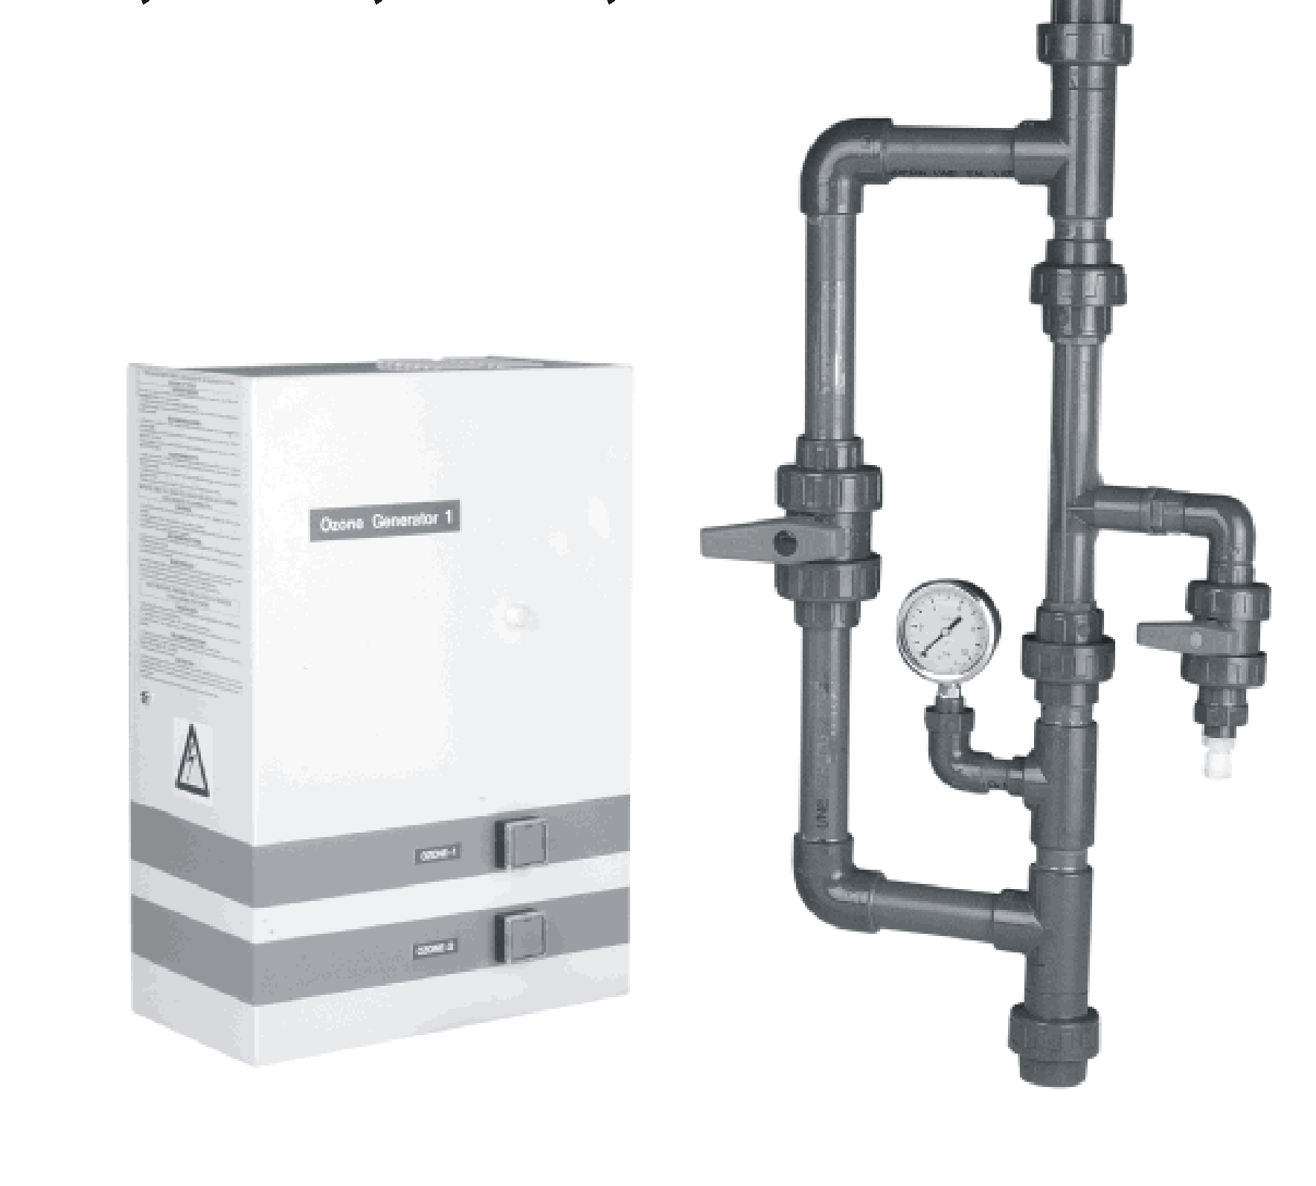
Руководство по установке и техническому обслуживанию

INDEXСТРАНИЦЫ
1.- ВВЕДЕНИЕ 3
2.- ПРИНЦИП И ПРОЦЕСС ОЗОНИРОВАНИЯ 3
3.- УСТАНОВКА ОЗОНОВОГО ГЕНЕРАТОРА 4 - 6
4.- ОПИСАНИЕ: ОЗОНОВЫЕ ГЕНЕРАТОРЫ 7 - 11
- озоновый генератор 7
- внешние детали озонового генератора 7
- внутренние детали озонового генератора 8 -11
5.- ЭЛЕКТРИЧЕСКАЯ УСТАНОВКА ОЗОНОВОГО ГЕНЕРАТОРА 11 - 12
6.- ОБОРУДОВАНИЕ С ГАЗООТВОДНОЙ КАМЕРОЙ (ПОСТАВЛЯЕТСЯ ПО ЗАКАЗУ) 12 - 14
- Обработка 12
- Химические свойства 12
- Механические свойства 12
- Приведение в действие 12 - 13
- Техническое обслуживание газоотводной камеры 14
7.- ЗАПУСК ОБОРУДОВАНИЯ 14 - 15
- Расчет продолжительности работы 14
- Последняя заключительная процедура 15
8.- ТЕХНИЧЕСКОЕ ОБСЛУЖИВАНИЕ ОБОРУДОВАНИЯ 15 - 16
8.1 Озоновый генератор 16
9. РЕКОМЕНДАЦИИ И ИНСТРУКЦИИ ПО НАДЛЕЖАЩЕМУ
ИСПОЛЬЗОВАНИЮ ОБОРУДОВАНИЯ 17
- ОСНОВНЫЕ ПРИЧИНЫ НЕПОЛАДОК И СПОСОБЫ ИХ УСТРАНЕНИЯ 17
- ВЫЯВЛЕНИЕ НЕИСПРАВНОСТЕЙ И СПОСОБЫ ИХ БЕЗОПАСНОГО УСТРАНЕНИЯ …………………………………………………………………………………………………………………………...19
- ПРИЛОЖЕНИЕ A. СХЕМА УСТАНОВКИ ЧАСТНОГО ПЛАВАТЕЛЬНОГО БАССЕЙНА 20
1. INTRODUCTION
Соответствующая обработка воды бассейна, для обеспечения максимальной гигиены и комфорта, включает в себя несколько основных шагов. В частности, это операции фильтрования, циркуляции, дозирования химикатов и озонирования воды бассейна.

Озон – это уникальная молекула со специфическими свойствами, что делает его чрезвычайно полезным в обогащении воды по ряду причин:

▪ Он высокоокисляемый, это свойство может быть использовано, чтобы уменьшить или исключить определенные нежелательные органические и неорганические вещества.
▪ Он обладает исключительными бактерицидными и антивирусными свойствами.
▪ Его дезинфекционные свойства не зависят от рН воды.
▪ Его чрезвычайно легко получить, он производится прямо на месте и для его производства требуется только доступ воздуха и электричество.
▪ Озон не может привести к возникновению опасных химических соединений, в воде молекулы озона преобразуются в молекулы кислорода, безопасного для здоровья.

Поэтому область потенциального использования озона весьма обширна: озоновые генераторы используются в общественных и частных бассейнах, спа и реабилитационных бассейнах, а также в пищевой промышленности. Его можно использовать для устранения неприятных запахов - процесс, известный как освежение воздуха (например, в комнатах для переодевания, уборных, холодильных камерах, в очистительном оборудовании и т.д.).
2. PRINCIPLE BEHIND AN OZONATION OPERATION
Работа озонового оборудования заключается в очистке части потока фильтруемой воды и смешивании ее с озонированным воздухом; так достигается необходимая дезинфекция.
Для хорошего смешивания озонированного воздуха с водой понадобится нагнетательный насос и трубка Вентури или струйный насос (см. Рис. 1)

Рис. 1 Сборка трубки Вентури

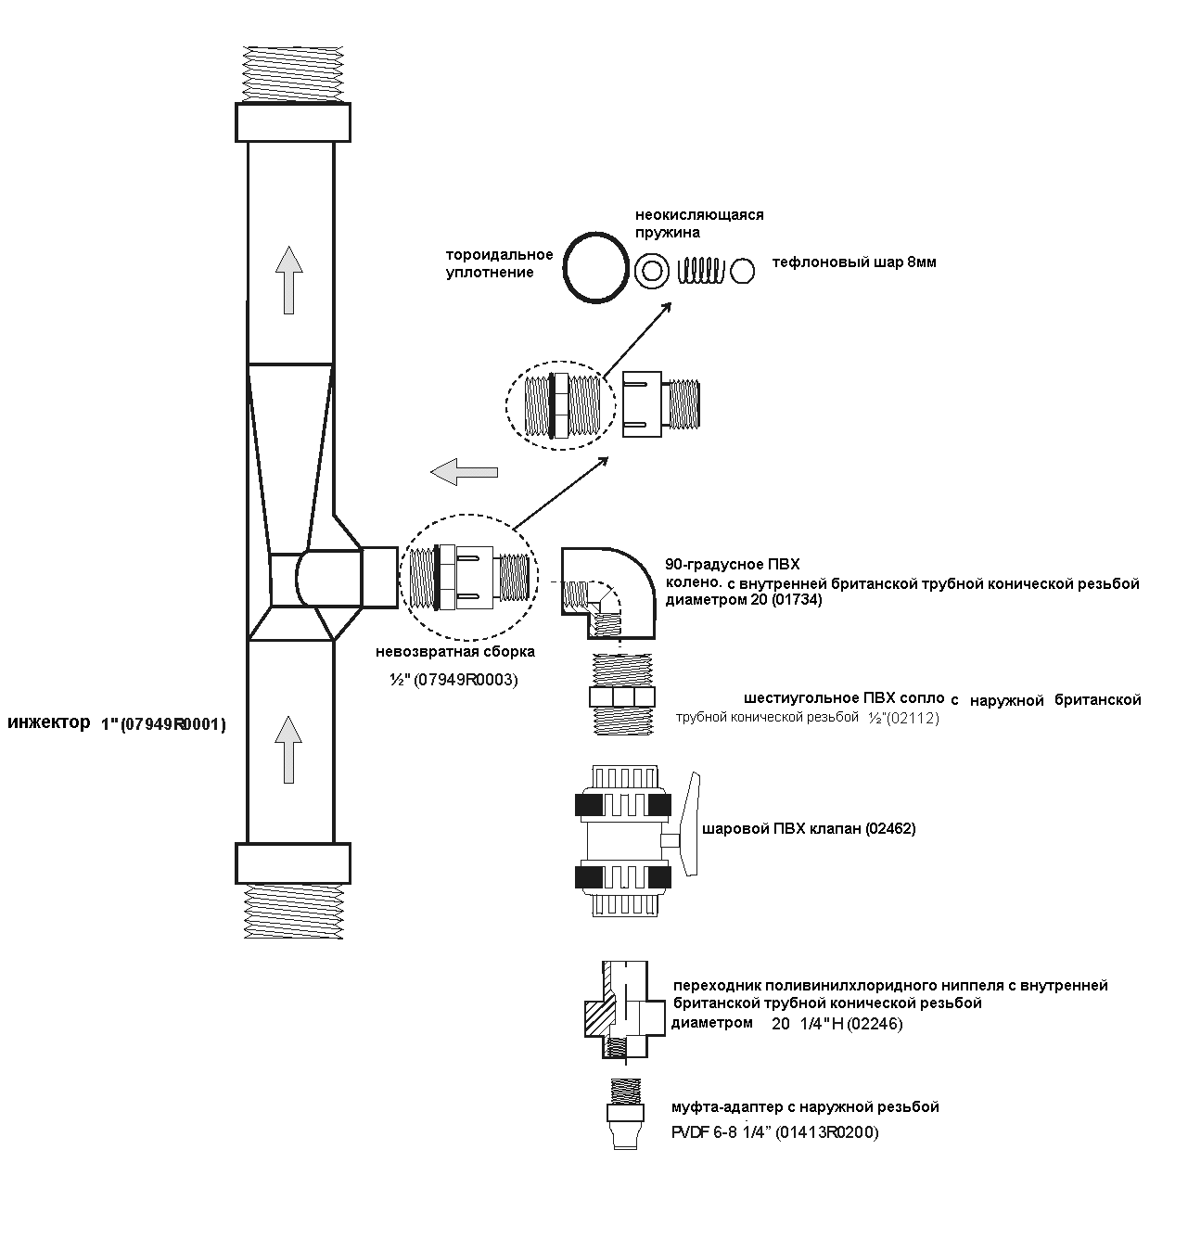
3. OZONE INSTALLATION PROCEDURE
Обводной водопровод должен быть создан с помощью установки редукционного клапана или кольцевого впускного клапана после заключительной установки водоочистительного оборудования (например, фильтра, теплообменника, если это имеет место). Этот обводной водопровод служит для расслоения некоторых водных потоков, которые были очищены (см. Рис 2 и 3).
Воду, которую используют для озонизации, получают, используя рециркуляционные центробежные насосы среднего давления различных моделей, которые применимы для различных моделей озоновых генераторов (соответственно Таблице 1):

Озоновый генератор | Насос | Тип насоса |  | Мощность | Вес
Модель | Модель
Озоновый генератор Spas -1 (33556, 33557) | 70/5 (07946) | Циркулирующая центрифуга среднего давления | Однофазный 230 V | O,75 В | 9,9 кг
Озоновый Генератор-2„ 33558 | 70/7 (07947) | Циркулирующая центрифуга среднего давления | Однофазный 230 V | 0.90 В | 11,5 кг
Генератор 3 и 4 33559, 335560) | 120/7 (07948) | Циркулирующая центрифуга среднего давления | Однофазный 230 V | 1.10 В | 18,2 кг
Затем, чтобы перемешать эту воду и обогатить ее озонированным воздухом, ее пропускают через трубку Вентури диаметра 1”.
Подача и возврат насосов диаметром 70/5 (07946), 70/7 (07947) и 120/7 (07948) указаны в Таблице 2.

Модель насоса | Диаметр впускного клапана | Диаметр выпускного канала
70/5 (07946) | 1” | 1”
70/7 (07947) | 1¼” | 1¼”
120/7 (07948) | 1½” | 1¼”
Следующий обводной трубопровод (см. Рис 2 и 3) устанавливают после насоса. Этот обводной водопровод состоит из 100% Kynar трубок Вентури с наклоном резьбы около 1”. Он также оборудован шаровым клапаном диаметром в 32 мм и вакуумным манометром, чтобы измерять давление на входе для трубки Вентури.
Задача второго обводного водопровода – достигать давления от 3 до 4 кг/см², «играя» с шаровым клапаном, который расположен на выпускном клапане насоса см 70/5, см 70/7 или см 120/7 (см. Рис 4)
Давление на входе для трубки Вентури должно быть от 3 до 4 бар, чтобы взять достаточно озонированный воздух и смешать его с водой, которая течет по трубам Вентури с наружной британской трубной конической резьбой.
Когда вода смешается с озонированным воздухом, она возвращается обратно к общему кольцу циркуляции для очищения воды.
Механическая система расположена между трубкой Вентури и Озоновым Генератором, чтобы удостовериться, что вода не возвращается обратно в озоновый генератор. Эту систему называют контрольной защитой обратного клапана (см. Рис 5); она состоит из обратного клапана и маленькой чашечки, в которую набирается вода до тех пор, пока не достигнет установленного уровня (около 350 мм водомера)
Принцип защиты основан на разности плотностей жидкости и газа: накопление жидкости в чашечке предотвращает любое попадание воды из трубы Вентури непосредственно в озоновый генератор. Среднее расстояние между чашечкой и клапаном должно быть около 1,700 мм.
Выход озонированного воздуха (на схеме обозначен «выход») подсоединен к контрольной защите, с использованием тефлоновых труб 6*8 мм. Дальше соединение идет к трубам Вентури.
FIG. 2Рис Рис. 2 Установка озонирующего оборудования (без газоотводной камеры)
FIGРРис. 3 Установка озонирующего устройства (с газообразующей камерой)

Рис. 4 Сборка обводного водопровода из труб Вентури.

Рис. 5 Контрольная защита обратного клапана. Водоотделитель

4. DESCRIPTION OF THE OZONE GENERATOR MODELS
4.1. Озоновый генератор
Озоновый генератор всегда нуждается в источнике воздуха или кислорода. Воздух будет попадать в реакторы, где озон генерируется из кислорода при помощи разности потенциалов, которая возникает между электродами.
4.2 Внешние детали озонового генератора (см. Рис 6)
Зеленый индикатор (1Е - наверху посередине) загорается, когда оборудование включено.
Озоновый генератор модели Triox-Spas (33556): Когда переключатель озона (2Е, обозначен на рисунке, как ”OZONE - 1”) включен, сигнальная лампочка шарообразной формы зеленого цвета внутри кнопки загорается и включается соответствующая спираль озонового реактора. У него есть только один переключатель озона.
Озоновый генератор Triox R-1 (33557) / Озоновый генератор Triox R-2 (33558): Когда переключатель озона (2Е, обозначен на рисунке, как ”OZONE - 1”) включен, сигнальная лампочка шарообразной формы зеленого цвета внутри кнопки загорается и включается соответствующая спираль озонового реактора. Если включен также и другой переключатель (обозначен на рисунке, как ”OZONE - 2”), зеленый шарик внутри кнопки загорается и включается вторая спираль; таким образом, в действие приводятся оба устройства.
Озоновый генератор Triox R-3 (33559): Когда любой переключатель озона (2Е) включен (например, ”OZONE - 1”), загорается сигнальная лампочка шарообразной формы зеленого цвета внутри кнопки и соответствующая спиральная плата первого озонового реактора (ROZ 3) приводится в действие. Если включен и второй переключатель (”OZONE - 2”), то сигнальная лампочка шарообразной формы внутри кнопки загорается, а также приводятся в действие второй буфер периферийных устройств (PB2) и спиральная плата ROZ 4 озонового реактора; таким образом, оба устройства остаются в рабочем состоянии.
Озоновый генератор Triox R-4 (33560): Когда переключатель озона (2Е) включен (например, ”OZONE - 1”), загорается сигнальная лампочка шарообразной формы зеленого цвета внутри кнопки и приводится в действие ROZ 4 - спиральная плата для первого озонового реактора. Если другой переключатель (”OZONE - 1”) тоже включен, то загорается сигнальная лампочка шарообразной формы внутри кнопки и приводятся в действие буфер периферийных устройств PB2 и спиральная плата озонового генератора; таким образом, оба устройства остаются в рабочем состоянии.
Запуск воздуха (в) и вывод озонированного воздуха (из) расположены внизу слева. Энергия подается оборудованию внизу справа.
FIG. 6 Рис. 6 Лицевая панель Озонового Генератора

4.3.: Внутренние детали озонового генератора (см. Рис 7A, 7B, 7C и 7D)
Озоновый генератор устойчив к большим нагрузкам и прост в обращении и обслуживании. Он состоит из колец циркуляции, которые управляют преобразующими установками(1l), или спиралями, где озонообразующий канал (2|) состоит из закрытой полихлорвиниловой трубчатой емкости, которую называют озоновый реактор (2|) (см. Рис 8А и 8В).
Озоновый Генератор Triox Spas/ Triox R-1/Triox R-2: Реактор (2l) закрыт с обоих концов одинаковыми заглушками, похожими на пробки. Одна из них прикрепляется к двум парам озонобразующих ламп, в которых имеются электроды, присоединенные к соответствующим клеммам. Спирали (1l), обеспечивающие высокое напряжение, подсоединены к клеммам электродов и электронным, и электрическим кольцам циркуляции, которые контролируют каждую спираль, отделенную от заглушки озонового реактора монтажной платой (3|).
Озоновый Генератор Triox R-3/Triox R-4: Реакторы (2l) закрыты с обоих концов одинаковыми заглушками, похожими на пробки, одна из них прикрепляется к двум парам озонобразующих ламп, в которых имеются электроды, подсоединенные к соответствующим клеммам. Спирали (1l), обеспечивающие высокое напряжение, подсоединены к клеммам электродов и электронным, и электрическим кольцам циркуляции, которые контролируют каждую спираль, отделенную от заглушки озонового реактора электронной монтажной платой (3|).
Воздух, впущенный в трубу Вентури, первый раз озонируется, когда проходит через озоновый генератор: между двумя электродами озонового генератора происходит разряд, в результате чего часть кислорода преобразовывается в озон. При смешивании озонированного воздуха с водой и осуществляется дезинфекция.
FIG. Рис7A РРис. 7A Внутреннее устройство Озоновых Генераторов Triox Spas и Triox R-1 оборудования

Рис. 7B. Внутренняя сторона оборудования Озонового Генератора Triox R-2

Рис. 7C Внутренняя часть оборудования Озонового Генератора TRIOX R-3

Рис. 7D Внутренняя часть оборудования Озонового генератора TRIOX R-4
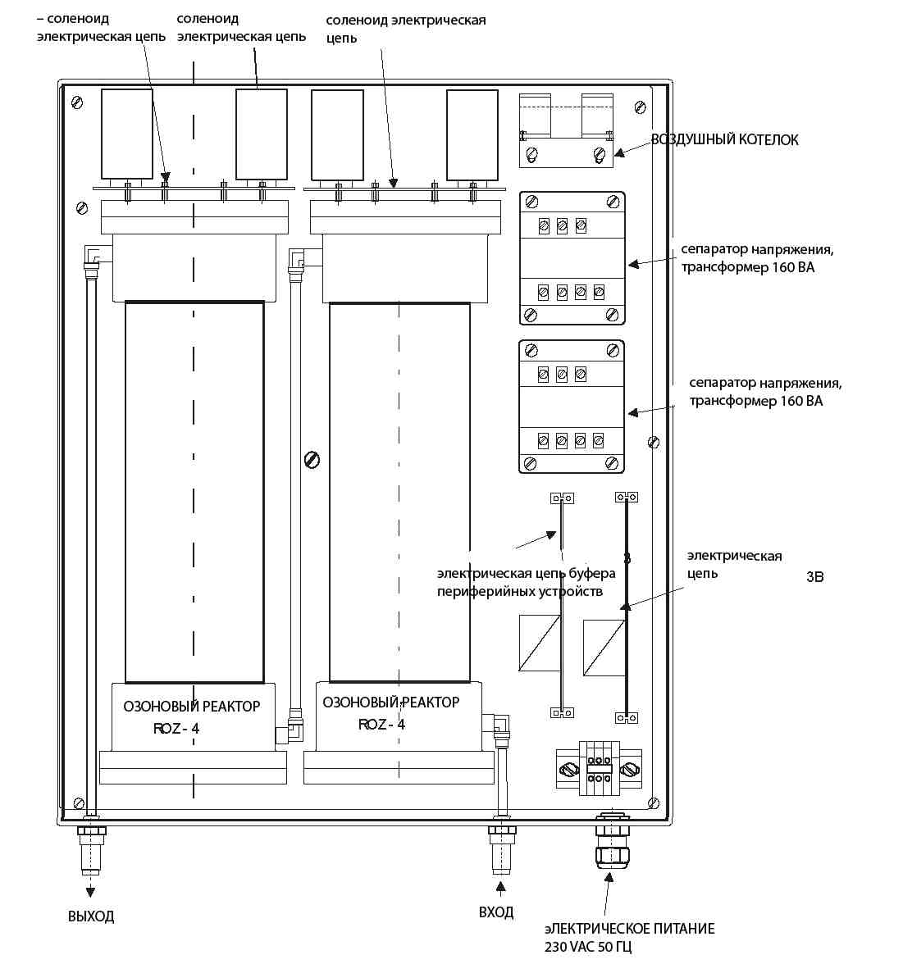
H Рис. 8A озоновый реактор ROZ – 3 Рис. 9A Соленоид, буфер периферийных устройств PB-1
FIG. 8B озоновый реактор ROZ – 5 Соленоид, буфер периферийных устройств PB-2
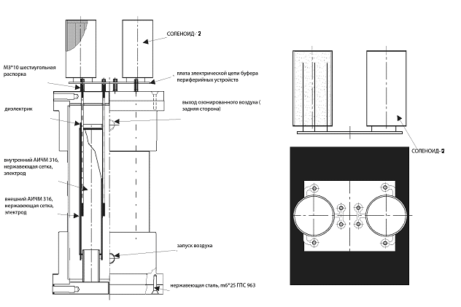
Все электрические устройства, которые участвуют в процессе озонирования, обозначены на приложенном графике (см. Рис. 10): сюда включен шкаф электропневматики для оборудования бассейна (очищающий насос, освещение и т.д.), а также расширенная панель для озонирующего оборудования.
FIG. 10 Внутренняя схема соединения озонового генератора
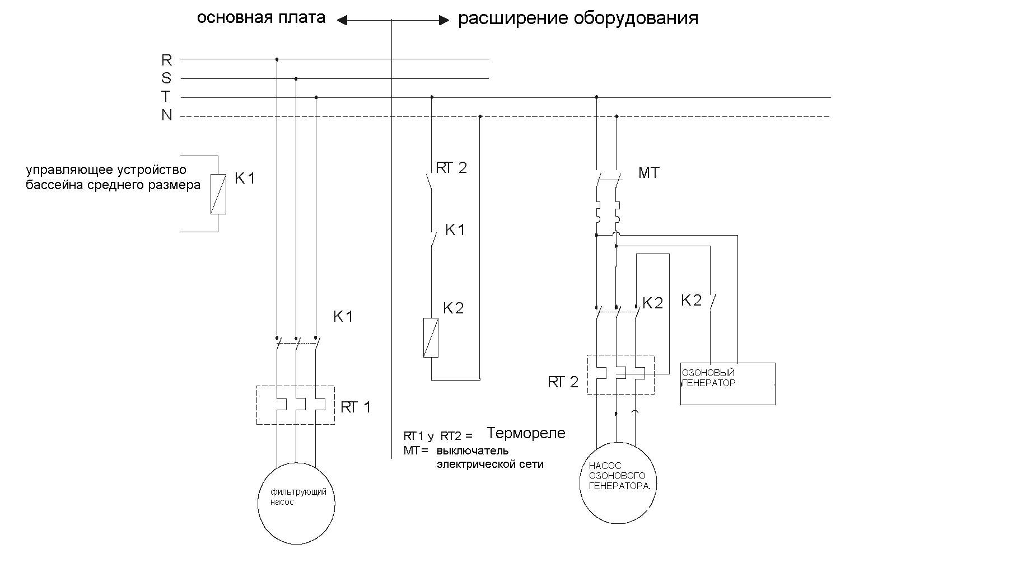

Эта панель должна быть расположена в сухом, хорошо вентилируемом, защищенном от непогоды месте.
На этой панели должен быть установлен выключатель нагнетательного насоса (Озоновые Генераторы Spas/ Triox R-1: 70/5 (07946); Озоновый Генератор Triox R-2/Озоновый Генератор Triox R-3: 70/7 (07947): Озоновый Генератор Triox R-4 120/7 (07948)) а также озоновый генератор и безопасный контактор на указанном насосе.
Электрические операции должны обеспечить следующую работу компонентов оборудования:
- Работу водоочистительного насоса
- Работу нагнетательного насоса (Озоновый Генератор Triox Spas/ Triox R-1: 70/5 (07946); Озоновый Генератор Triox R-2 /Озоновый Генератор Triox R-3: 70/7 (07947); Озоновый Генератор Triox R-4: 120/7 (07948)) только при включенном очистительном насосе
- Работу озонового генератора OXSAN только при включенных очистительном и нагнетательном насосах (Озоновый Генератор-1: CM 70/5 (07946); Озоновый Генератор Triox R-2/Озоновый Генератор Triox R-3: 70/7 (07947); Озоновый Генератор Triox R-4: 120/7 (07948)). Если работает только лишь один из указанных насосов, Озоновый Генератор не включится.
Действие газоотводной камеры
6.1 Устройство
Камера состоит из цилиндрической стекловолокняной заготовки и двух заготовок для основы. Внутри находятся воздухоопорные прессованные компрессы, инжектированные сложной эфирной смолой.
6.2. Химические свойства:
Камера хорошо защищена от коррозии и не поддается влиянию воды, а также большинства химикатов (включая озон). Использованные материалы (стекловолокно плюс сложная эфирная смола) и герметичное устройство позволяют поддерживать в резервуаре температуру 75ºC.
6.3. Механические свойства:
Беспайковое строение системы обеспечивает сопротивление давлению более 10 кг/см², а также гидравлическому удару.
6.4. Действие:
У камеры есть две главных функции:
Устранять большие скопления озонированного воздуха (газоотвод)
Увеличивать взаимодействие и смешивание воздуха и воды.
Впуск озонированной воды происходит в верхней части резервуара и состоит из 1”-нитевидного ввода в 4”-полихлорвиниловую крышку. Вывод воды расположен внизу камеры. Так как она течет вниз, озонированная вода постепенно теряет озонированный воздух, который затем поднимается в верхнюю часть камеры.
Итак, для озонированного воздуха в камере существует автоматический выпускной клапан, который позволяет проникнуть внутрь только воздуху, но не воде (см. Рис 11). Этот очищенный воздух затем попадает в озоновый деструктор, где он устраняется путем каталитического действия активированного угля.
Газоотводная камера оборудована трубкой уровня для постоянного визуального отображения нужной операции. Трубка уровня сделана из пластика (полихлорвиниловое стекло) с диаметром 20 мм и имеет три уровня. Первый уровень - OK уровень, который является оптимальным уровнем функционирования. Второй уровень – уровень поддержки, который является в камере минимально занятым уровнем оборудования для воды, когда оно находится постоянно в рабочем состоянии. И, наконец, третий уровень – уровень предупреждения об опасности. Когда достигнут этот уровень, выпускной клапан и другие устройства должны быть проверены, так как этот уровень предупреждает пользователя, что система не работает должным образом.
FIG. 11 Газоотводная камера

6.5. Техническая поддержка газоотводной камеры
Проверьте процесс газоотвода, проверив все полихлорвиниловые стеклянные (диаметра 32 мм) трубы ввода и вывода в газоотводной камере. В трубе ввода должны присутствовать многочисленные пузыри - результат смешивания озонированной воды с воздухом с помощью труб Вентури. В трубе вывода не должно быть больших пузырей и труба должна быть абсолютно прозрачной.
Активированный уголь должен заменяться один раз в год.
Прочищайте фильтр (в зависимости от количества аккумулированной грязи), расположенный обычно перед выпускным клапаном.
Разбирайте выпускной клапан и чистите его один раз за сезон. Если необходимо, замените изношенные детали (например, прокладки).
Удерживайте уровень воды в камере на втором уровне (минимальный), уровне технической поддержки. Если поддержка невозможна, проверьте, чтобы все детали оборудования работали исправно.
7. EQUIPMENT START-UP
7.1 Расчет продолжительности работы
- Откройте шаровые клапаны общего обводного канала (см. Рис 2 и 3). Включите нагнетательный насос (пробный запуск).

Озоновый Генератор Triox Spas/ Triox R-1 | Озоновый Генератор Triox R-2 | Озоновый Генератор Triox R-3
Озоновый Генератор Triox Spas/ Triox R-1 | Озоновый Генератор Triox R-2 | Озоновый Генератор
70/5 (07946) | 70/7 (07947) | 120/7 (07948)
- Постепенно регулируйте обходной клапан, где расположены трубы Вентури, пока манометр не будет показывать от 315-420 Па (см. Рис 2 и 3).
- Откройте озонированный пневмоклапан.
- Понаблюдайте за смешиванием воды и воздуха в прозрачной стеклянной ПВХ трубе диаметром 32 мм, чтобы удостовериться, что труба Вентури функционирует, и функционирует должным образом.
- Проверьте напряжение в оборудовании Озонового Генератора, пользуясь зеленым индикатором (2Е) на Рис. 7.
- Проверьте, что воздух поступает в оборудование Озонового Генератора, подставив руку к месту ввода воздуха (в). Проверьте и удостоверьтесь, что пневматические соединение тефлоновой трубы с оборудованием герметично.
- Включите все переключатели оборудования Озонового Генератора, OZONE-1 и OZONE-2 (у Triox Spas - только один переключатель). Соответствующие индикаторы должны отреагировать немедленно. Для 100% нагрузки нажмите обе кнопки. Для 50% нагрузки нажмите только одну кнопку.
7.2 Процедура полной остановки
В случае продления срока установки очистительного оборудования для бассейна (по причине отпуска, технического обслуживания, ремонта и т.д.), сделайте следующее:
- Отключите оборудование Озонового Генератора, отжав кнопки. Индикаторы кнопок погаснут.
- Выключите нагнетательный насос (в зависимости от модели).
Озоновый Генератор Triox Spas/Triox R-1 | Озоновый Генератор Triox R-2 | Озоновый Генератор Triox R-3
Озоновый Генератор Triox Spas/Triox R-1 | Озоновый Генератор Triox R-2 | Озоновый Генератор  Triox R-4
70/5 (07946) | 70/7 (07947) | 120/7 (07948)
- Закройте полихлорвиниловый клапан ввода для озонированного воздуха в трубку Вентури.
- Закройте шаровые клапаны общего обходного трубопровода.
- Важное замечание: Никогда не работайте над Озоновым Генератором, когда он подсоединен к сети. Позвоните в ближайшую техническую службу и сообщите о любой проблеме, которая у Вас возникнет. Когда оборудование находится в рабочем состоянии, воздух должен циркулировать внутри озонового реактора постоянно в любое время.
- Проверьте, что шаровой обходной полихлорвиниловый клапан и шаровой полихлорвиниловый клапан ввода озонированного воздуха в трубку Вентури работают исправно.
Проверьте трубку Вентури:
Всасывание воздуха в стеклянную полихлорвиниловую трубу
Очистите от грязи и проверьте клапан (особенно ПВДФ клапан и пружину из нержавеющей стали)
Удостоверьтесь, что в оборудовании нет утечки озонированного воздуха, если необходимо - ьгерметизируйте. Тефлоновая труба должна быть должным образом присоединена к соответствующему оборудованию.
Проверьте, чтобы вода не возвращалась обратно из труб Вентури, и оборудования для безопасности, особенно водоотделитель (см. Рис 12). Иными словами – осушите оборудование. Затем проверьте, должным ли образом работает обратный клапан: минимальный уровень воды обозначен на чашке; проверьте обратный клапан в трубках Вентури.
Проверьте циркуляционный насос (зависит от модели) соответственно инструкции насоса.

Озоновый Генератор-1 | Озоновый генератор-2 | Озоновый Генератор-3
Озоновый Генератор-1 | Озоновый генератор-2 | Озоновый Генератор-4
70/5 (07946) | 70/7 (07947) | 120/7 (07948)

Рис. 12 Сборка труб Вентури и обратного клапана
8.1. Озоновый генератор
Проверьте напряжение в оборудовании, используя электрические приборы. В этом случае загорается индикатор 1Е (см. Рис 6).
Удостоверьтесь, что вентилятор охлаждения работает, когда включены кнопки 2Е (см. Рис 7A, 7B, 7C, 7D).
Проверьте, чтобы все индикаторы находились в рабочем состоянии. Они должны загораться зеленым цветом, когда включены зеленые кнопки (OZONE-1 и OZONE-2).
Проверьте, что воздух всасывается приставив руку к месту ввода (в) воздуха в оборудование, когда система работает.
Удостоверьтесь, что в оборудование не попала вода. В противном случае разберите озоновый реактор и просушите отдельные детали с помощью осушителя воздуха либо оставьте в сухом хорошо проветриваемом месте на несколько часов до окончательного высыхания. Высушите всю влагу в корпусе и во всех деталях, вытрите корпус изнутри тканью.

9. Как правильно пользоваться оборудованием

Система труб Вентури (струйный насос), как показано на Рис 1, оснащена выпускным клапаном, включающим в себя пружину из нержавеющей стали и тефлоновый (ПВДФ) шар. Основная функция этой системы заключается в том, чтобы предотвратить затекание воды обратно внутрь Озонового Генератора. Выпускной клапан должен проверяться постоянно, так как частицы оседают на клапан, что приводит к его некачественной работе.
Выпускной клапан может быть установлен после системы обводного водовода - для проверки того, что вода не протекает обратно в оборудование Озонового Генератора. Система также оснащена манометром (см. Рис 4), чтобы определять давление при работе (оно не должно превышать 315-420 Па).
Никакое техническое обследование не должно производиться, если оборудование Озонового Генератора включено в электрическую сеть. Если технический осмотр необходим, то пользователь должен ВСЕГДА связываться с ближайшей службой технического обслуживания.
Оборудование Озонового Генератора должно быть обязательно включено, если работают фильтровальный и нагнетательный насосы (70/5; 70/7 or 120/7). Никогда не производите над ним никаких действий, если хотя бы один или оба из этих двух элементов не работают (позиция ВЫКЛ).
Так как озон – это летучая молекула, он не оставляет осадка. К тому же очистительная система бассейна не работает в течение долгого времени на протяжении дня.
В общественных бассейнах СЛЕДУЕТ использовать небольшое количество дающего осадок хлорида или бромида, или использовать альгецид.
В частных бассейнах СЛЕДУЕТ использовать небольшое количество дающего осадок хлорида или бромида, или использовать альгецид.
Когда озонирующее оборудование выключено (особенно на продолжительные сроки), шаровой полихлорвиниловый клапан для ввода озонированного воздуха в трубу Вентури следует закрыть (в целях предосторожности).
Проверьте нагнетательный насос (в зависимости от модели), как обозначено в инструкции. Контактор всегда должен устанавливаться вместе с соответствующим реле - эта мера предосторожности относится и к электрической безопасности, и к эксплуатации. Насосы 70/5, 70/7 и 120/5 работают только в пресной воде, а не в морской. Для использования морской воды, проконсультируйтесь с местной службой технического обслуживания.
Пожалуйста, обращайтесь к линиям технической поддержки AstralPool по поводу вопросов с водой и ее основным химическим свойствам (жесткость, щелочность, водоросли, химикаты), для общего представления об очистке воды, так как все свойства очень тесно связаны между собой.
Проверьте химическую сбалансированность воды, особенно показатели давления, щелочность.

10. Основные проблемы и их решение

Цвет в стеклянной полихлорвиниловой трубе может быть вызван:
дезинфекций в бассейне (поэтому озонирующее оборудование не работает)
тем, что нет дезинфицирующих примесей (хлорид, бромид).
тем, что давление воды плохо отрегулировано.
Общий механизм не запускается потому что:
На оборудование не подается напряжение
Лампочка индикатора сгорела.
Индикатор кнопки не загорается, когда кнопка включена:
Фильтрующий насос или нагнетательный насос находятся не в рабочем состоянии.

Лампочка индикатора сгорела.
Нет генерации озона:
Оборудование не включено.

Одна или обе кнопки не включены.

Спирали трансформатора (1l) (Рис. 8A, 8B, 9A, 9B) не работают.

Одна или две электрические детали платы ИСТОЧНИКА ЭНЕРГИИ (3L) или 3B платы ИСТОЧНИКА ЭНЕРГИИ (3l) (Fig. 7A, 7B, 7C, 7D) сломаны.

Сборка диэлектрик-электрод (Fig. 8A, 8B) озонового реактора (2l) повреждена.
Нагнетательный насос не работает:
На насос не подается напряжение

Термореле размыкается из-за перегрузки, которая вызвана коротким замыканием или чем-то подобным.

Термопротектор разомкнулся из-за перегрузки.

Отсутствует всасывание воздуха в оборудование Озонового генератора.
Нагнетающий насос не работает.

На входе в трубу Вентури – недостаточное давление

Нет воды в обратном клапане (водоотвод)

Впускной клапан озонированного воздуха в трубах Вентури закрыт.

Обратный клапан труб Вентури засорен.

Пневматическое оборудование неисправно.

- Дефекты и безопасные решения

ДЕФЕКТ | ОПАСНОСТЬ | БЕЗОПАСНОЕ РЕШЕНИЕ
Кнопка, которая должна выключать Озоновый Генератор не отвечает | Отсутствует: насос продолжает работать | Используйте рубильник для рассоединения электрической цепи.  Уведомите станцию технического обслуживания.
Насос не работает. | Рубильник размыкает цепь | Используйте рубильник / термопротектор, чтобы выключить устройство Озонового Генератора.
Насос не работает, но рубильник не разомкнул цепь. | A: Очень мало O₃ выходит из места ввода. Уровень насыщения: 20 г/м³ O₃ | В хорошо проветриваемых комнатах с вводом и выводом воздуха любая незначительная утечка автоматически уничтожается воздушными потоками до того, как максимально позволенная концентрация будет достигнута.
 | B: Вода попала в реактор и вызвала короткое замыкание | Озоновый Генератор создает замыкание, и оборудование перестает работать
Вода не содержит кислорода, цепь размыкается | O₃ выходит из Озонового Генератора. Уровень насыщения: 20 г/м³ O₃ | Любая незначительная утечка автоматически уничтожается воздушными потоками до того, как максимально позволенная концентрация будет достигнута. Используйте хорошо проветриваемые комнаты.
Вода не содержит кислорода, цепь размыкается | Не обнаружено. O₃ + H₂O разрушается | Гидравлическая циркуляция: имеет надежную сборку установки системы с использованием стандартных полихлорвиниловых материалов.
Водоотделитель не работает | A Водоотделитель наполняется водой до реактора, и это вызывает короткое замыкание. | Короткое замыкание приводит к тому, что Озоновый Генератор останавливает свою работу.
 | B: Нет воды: Озоновый Генератор берет воздух, но не смешивает его с O₃,так как в воде недостаточное содержание O₃. | Малый выход O3. Безопасная ситуация.
Циркуляция O₃ прервана. | O₃ выбрасывается прямо в атмосферу | Гидравлическая циркуляция (трубы) имеет надежную схему сборки системы; используются стандартные ПВХ материалы
Обходной выход засорен или слишком медленный | A) Нет газоотводной камеры: закрытая циркуляция H₂O + O₃ Низкая плотность, отсутствует всасывание: насыщение реактора.  B1) Газоотводная камера: нет водной циркуляции или всасывания | Любая незначительная утечка автоматически уничтожается воздушными потоками до того, как максимально позволенная концентрация будет достигнута. Используйте хорошо проветриваемые комнаты.
 | B2) Газоотводная камера: нет водной циркуляции или не работают насос. | Озоновый Генератор перестает работать, если перестает работать насос
Автоматичесий воздухоотвод (модель дегазификатора) засорен | Повышается уровень газа в камере с водой, пока озонированная вода не достигнет максимальной концентрации. Видны пузыри O₃. O₃ загрязненяется | Техническая поддержка: проверяйте и регулярно чистите газоотвод
Адаптивное управление в функции геометрических параметров для фильтра исчерпано. | O₃ загрязняется | Тех. поддержка: регулярно перемещайте адаптивное управление в функции геометрических параметров.
Труба Вентури загрязнена. | Нет всасывания воздуха: более высокая концентрация O_{3.} | Любая незначительная утечка автоматически уничтожается воздушными потоками до того, как максимально позволенная концентрация будет достигнута. Используйте хорошо проветриваемые комнаты.
Вода попала в реактор. | Вода вызвала короткое замыкание. | Короткое замыкание приводит к выключению Озонового Генератора
Нет воды. | Насос греется и может сгореть. | Рубильник размыкает цепь и Озоновый Генератор перестает работать.

